Sisarukset järjestivät kotikonsertin Peltoniemessä

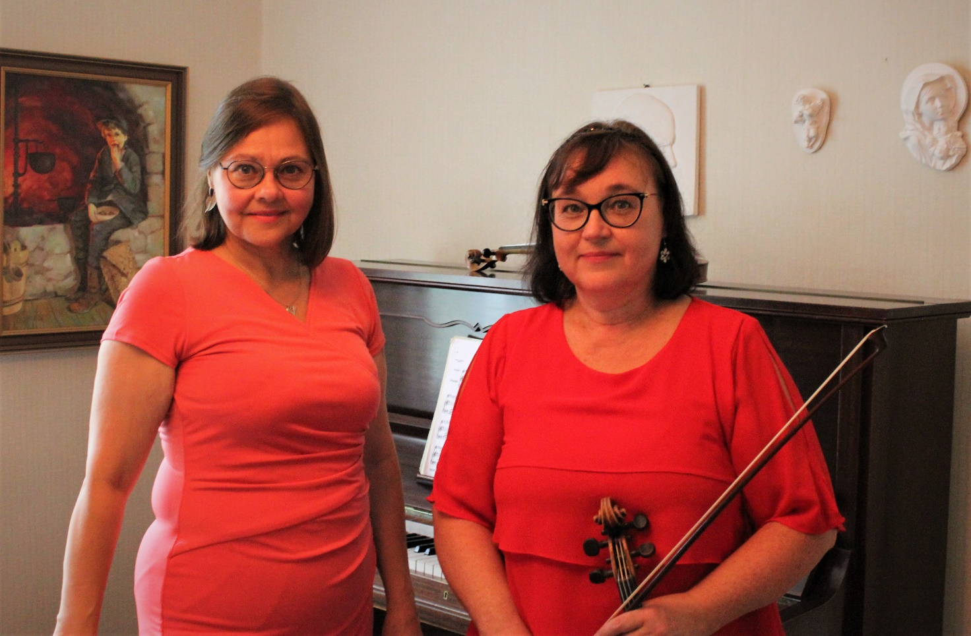
[Kuvateksti: Kotikonsetti järjestettiin sisarusten kotitalossa. Sisaruksista Raili soitti konsertissa pianoa ja Katri soitti viulua.]

Tässä toinen vaihtoehto kuvaan: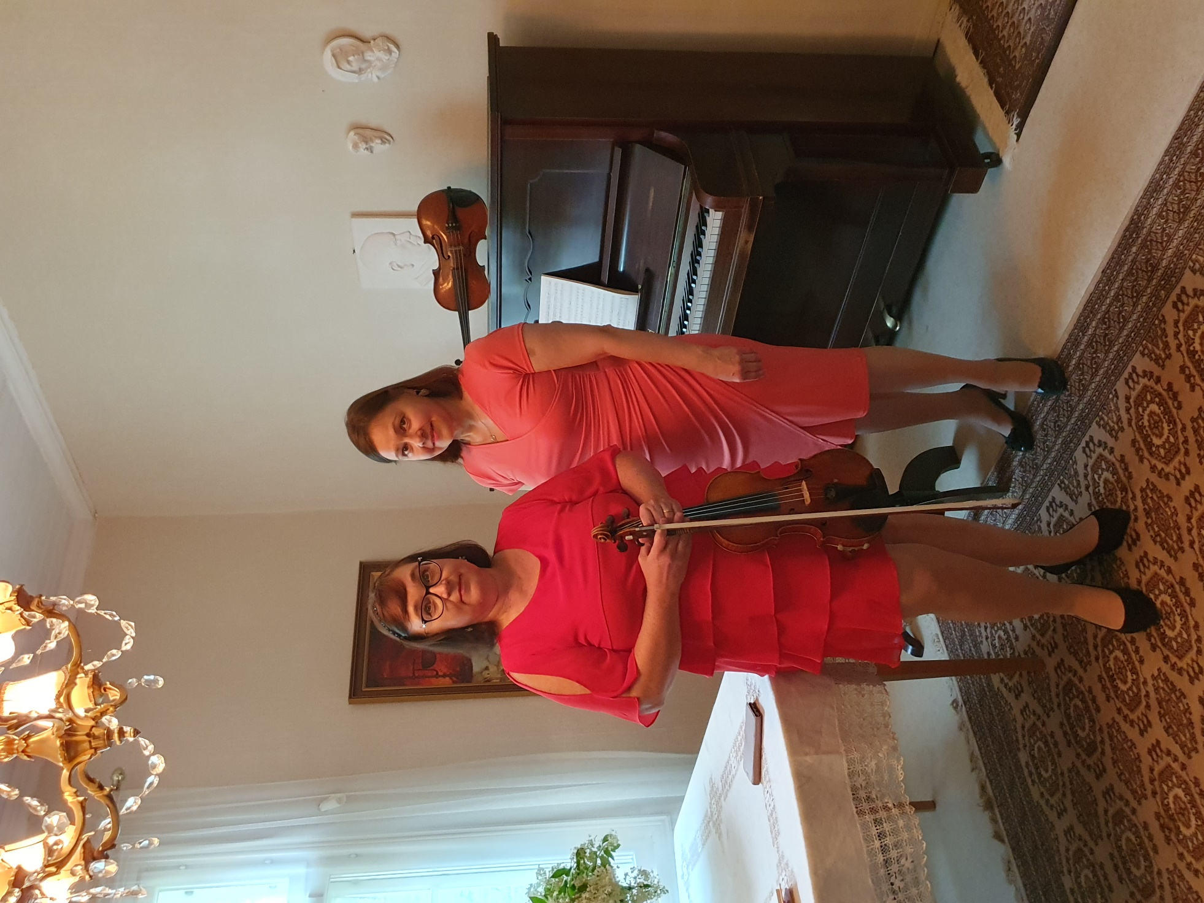

Katri Nikkanen ja Raili Peltonen järjestivät kotikonsertin heidän kotitalossaan Peltoniemessä. Konsertti oli kiitoskonsertti heidän vanhemmilleen ja se järjestettiin kaksi kertaa saman päivän aikana rajoitusten ja tilan vuoksi.
Kotikonsertissa sisarukset Nikkanen ja Peltonen soittivat pianolla ja viululla kappaleita, joita he ovat konserteissaan soittaneet. Tilaisuudessa kuultiin mm. Mozartin ja Sibeliuksen musiikkia ja muita klassisia sävellyksiä. Sekä kuultiin myös elokuvasäveltäjä John Williamsin säveltämä teemamusiikki elokuvasta Schindlerin lista. Konsertti järjestettiin yhteistyössä Kytö ryn kanssa.
- Järjestämisen idea tuli alkuvuodesta. Olimme keskustelleet asiasta myös jo ennemminkin. Olemme miettineet, että konsertista voisi tulla jopa perinne, kertovat sisarukset.
Sisarusten järjestämä konsertti keräsi saman katon alle paljon kuuntelijoita.
- Kuulijoita oli lopulta yli 50, enempää emme olisi oikein pystyneetkään ottamaan rajoitusten ja tilan vuoksi, ja sen takia järjestimmekin kaksi kertaa, että halukkaat pääsisivät paikalle, kertoo Raili Peltonen.
Sisaruksilla on laaja osaaminen musiikin saralla. Katri Nikkanen on mm. opiskellut viulusoittoa Ilmajoen musiikkiopistossa. Hän on opiskellut myös Sibelius-Akatemiassa. Katri on valmistunut musiikin maisteriksi. Opintojaan hän on täydentänyt lukuisilla mestarikursseilla sekä opintomatkoilla. Nikkanen on soittanut Tampere Filharmoniassa vuodesta 1987 toimien 25- vuoden ajan 3.konserttimestarina. Hän esiintyy aktiivisesti omin konsertein sekä erilaisissa kamarimusiikkikokoonpanoissa koti - ja ulkomailla. Koko uransa ajan Katri Nikkanen on toiminut myös viulupedagogina. Valkeakosken musiikkiopistossa hän on toiminut viulunsoiton lehtorina ja nykyisin tuntiopettajana.
Raili Peltonen on tehnyt erittäin monipuolista uraa konserttipianistina, arvostettuna laulajien ja instrumentalistien säestäjänä ja korrepetiittorina sekä opettajana. Peltonen on opiskellut pianonsoittoa, kamarimusiikkia ja säestystä. Pianonsoiton opettajana ja säestäjänä Peltonen on toiminut Etelä-Pohjanmaan musiikkiopistossa vuodesta 1990 lähtien. Hän on myös monessa kamarimusiikkitoiminnassa mukana sekä toimii lukuisien laulajien ja instrumentalistien säestäjänä. Peltonen tunnetaan myös aktiivisena kulttuurivaikuttajana, hän toimi 10 vuotta taiteellisena johtajana Kaskisten musiikkikesässä. Hän toimii tällä hetkellä Seinäjoen kaupungin ja Etelä-Pohjanmaan liiton kulttuurilautakunnissa sekä Seinäjoen kaupunginorkesterin johtokunnan jäsenenä. Peltoselle, yhdessä miehensä kanssa myönnettiin Seinäjoen kaupungin kulttuuripalkinto vuonna 1994.

